Приложение 7
5. Важным источником формирования нравственного опыта является разнообразная досуговая деятельность
Во время совместного отдыха педагог получает уникальную возможность прямого диалога с обучающимися по жизненно важным проблемам
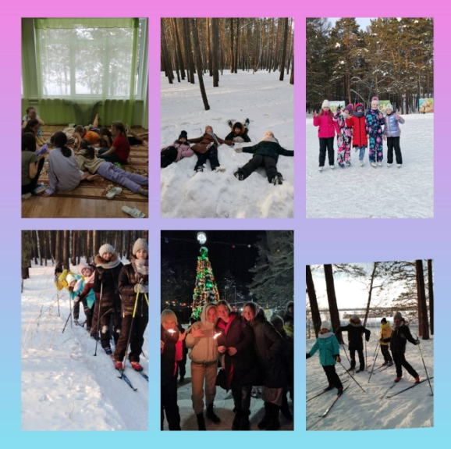  ДОЛ «Сокол». Мы и с горки и на коньках и на лыжах | 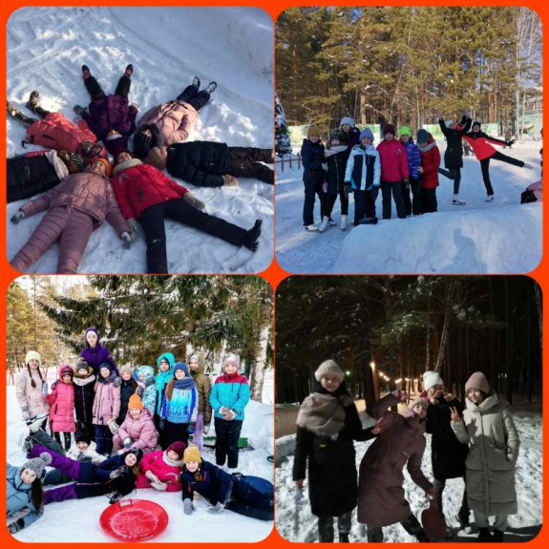  Отдых вместе, что может быть интереснее
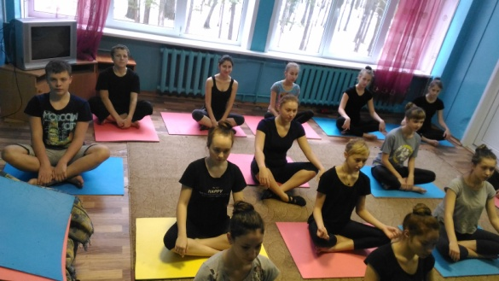  Традиционная утренняя растяжка | 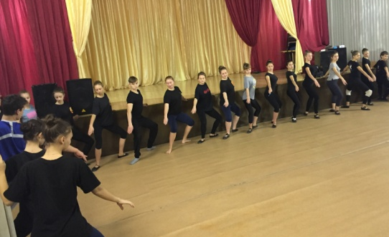  Отдых иногда совмещаем с работой
Иногда можно что-нибудь приготовить вместе | 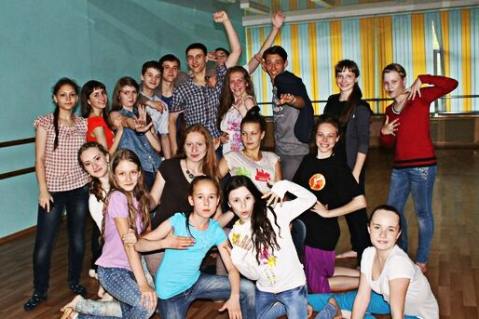  Вместе - весело

